**令和6年度**

**東海・北陸ブロック交流会のご案内**

**大会テーマ**

**備えよう・繋がろう・支え合おう！災害時の訪問看護**

**～未来につなぐ私たちにできること～**

期日　令和６年１１月２３日（土）13：00～

２４日（日）

場所　芦原温泉　清風荘

会費　１泊２食　40,000円　　宿泊なし（夕食・入湯）　32,000円

研修のみ　2,000円

　　　研修のみ　2,000円

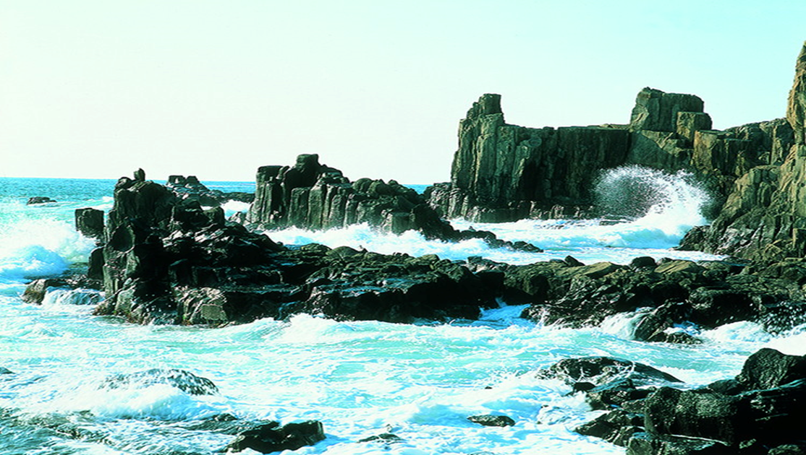



基調講演

石川県立大学　学長　真田弘美先生

（仮）能登半島支援での支援　褥瘡・創傷管理を中心に

**申込み　締め切り　9月6日**

申込方法

下記URLまたはQRコードにアクセスし、グーグルフォームより申し込みください。

<https://forms.gle/nCe7GtgBNoeFhJ8s8>

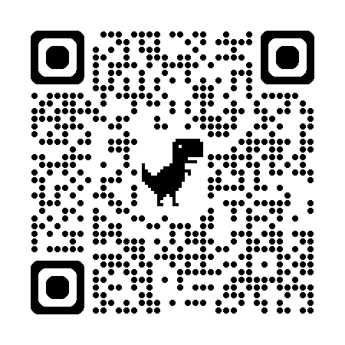

入金方法・プログラム等につきましては、詳細が決まり次第お知らせいたします。

＜問い合わせ先＞

一般社団法人　福井県訪問看護ステーション連絡協議会

〒918-8206

福井市北四ツ居町601　福井県看護協会会館内

メール　[fukui-vn-renkyou@circus.ocn.ne.jp](mailto:fukui-vn-renkyou@circus.ocn.ne.jp)